湖北文理学院理工学院实验报告
学 期： 2026 ― 2027 学年度 上 学期
课程名称： Python程序设计实验 指导教师： 宁彬
学号： 266430069 姓名： 段辉园 班级： 计科2632
实验报告内容及格式参考：  一、实验项目名称；二、实验目的与要求；三、实验环境；四、实验内容；五、实验步骤；六、实验总结。 | 教师评分：
一、实验项目名称
Python流程控制

二、实验目的与要求
1、掌握条件语句的用法，能够根据需求使用适合的条件语句
2、掌握循环语句的用法，能够根据需求使用适合的循环语句
3、掌握跳转语句的用法，能够在循环中使用跳转语句跳出当次循环或者结束循环

三、实验环境
开发环境：Python3.12.1及其以上版本

四、实验内容
编码实现会员等级评定、物流费用计算、账号密码检测等功能

- 实验步骤

答：1、会员等级评定：
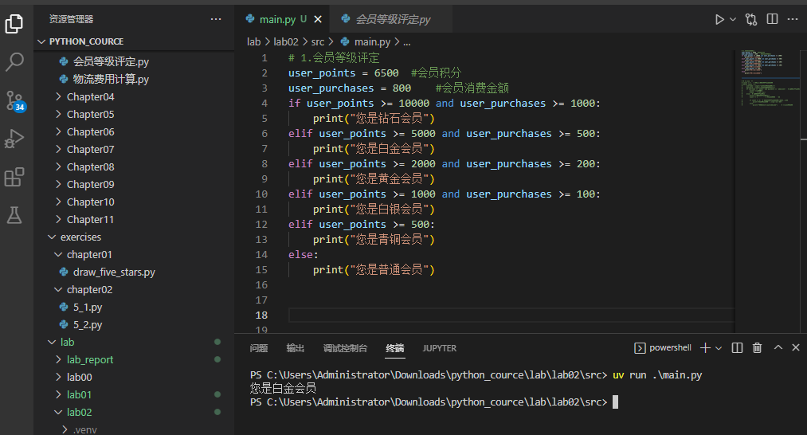
2. 物流费用计算：
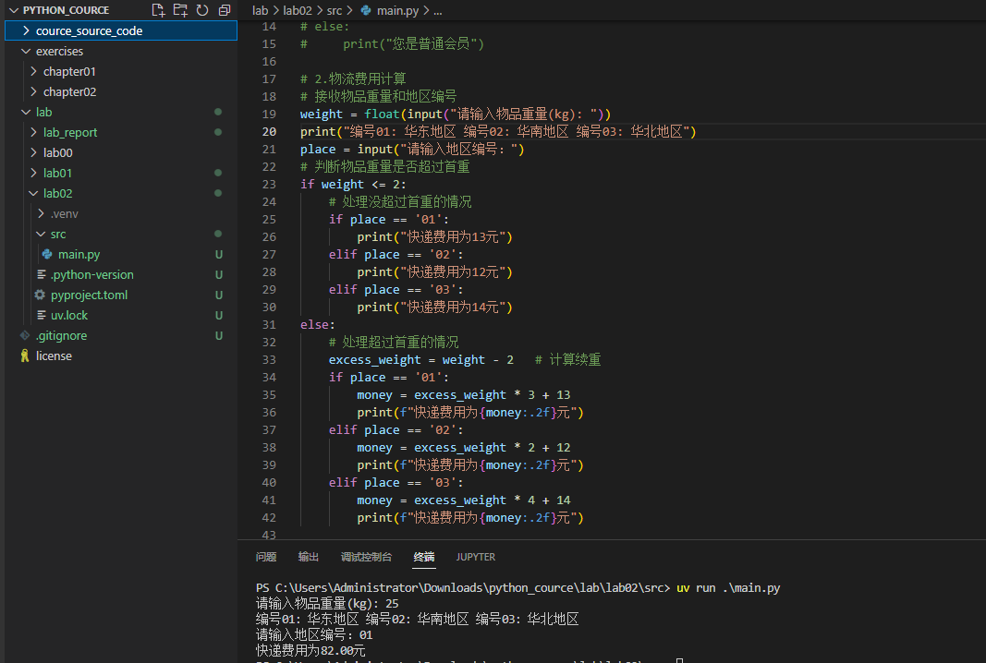
3. 账号密码检测：
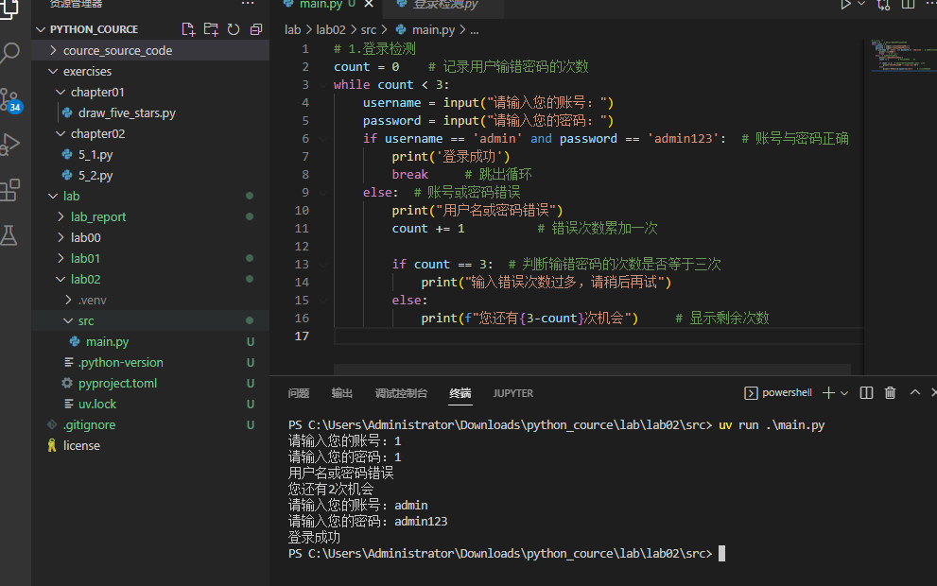

六、实验总结

答：通过本次实验，我在流程控制方面掌握了以下技能：

1.条件语句：熟练使用 if-elif-else 多分支结构处理会员等级评定这类“多区间判断”问题，理解了条件顺序对结果的影响，以及 and、or 在复合条件中的作用。

2.循环语句：掌握 while 循环的用法，能够用循环变量控制循环次数，实现“最多尝试 3 次”这类重复输入场景。

3.跳转语句：理解 break 的作用，能够在满足条件时提前结束循环，避免不必要的判断；也认识到 continue 可用于跳过本次循环进入下一次。

4.嵌套结构：在物流费用计算中，学会了在 if 内部再嵌套 if-elif，实现了“先判断重量、再判断地区”的两层逻辑，体会到嵌套结构处理多条件问题的优势。

5.输入与格式输出：巩固了 input()、float() 类型转换以及 %.2f、f-string 格式化输出的使用。

